ỦY BAN NHÂN DÂN QUẬN TÂN BÌNH  TRƯỜNG THCS TRƯỜNG CHINH  ĐỀ CHÍNH THỨC  (Đề gồm 02 trang) | ĐỀ KIỂM TRA ĐÁNH GIÁ GIỮA KỲ I  NĂM HỌC 2022 - 2023  MÔN TOÁN - LỚP 9  Thời gian làm bài: 90 phút  (Không kể thời gian phát đề)
* ĐỀ A :
Bài 1 :(2,5đ)Thu gọn các biểu thức sau :
Bài 2 : (1,5đ). Giải phương trình sau :
a) b)
Bài 3 : ( 1đ) Một cửa hàng khuyến mãi giảm giá 30% cho tất cả các sản phẩm và ai có thẻ “Khách hàng thân thiết” sẽ được giảm giá thêm 10% trên giá đã giảm.
a) Hỏi bạn Bình có thẻ khách hàng thân thiết khi mua 1 cái túi xách có trị giá 600 000 đồng thì phải trả bao nhiêu tiền?
b) Mẹ của Hoa, không phải là “ khách hàng thân thiết “ mua một đôi giày phải trả 280 000 đồng . Hỏi giá ban đầu khi chưa khuyến mãi của đôi giày là bao nhiêu ?
Bài 4 : ( 1đ)Một ngọn hải đăng cao 50m nhìn về hướng Tây Nam có một chiếc thuyền D đang hướng về ngọn hải đăng, từ vị trí chiếc thuyền D nhìn lên ngọn hải đăng dưới một góc nâng là 50⁰
( góc BDA = 50⁰)
- Tính khoảng cách từ con thuyền D đến ngọn hải đăng ( Tính AD ) ( kết quả làm tròn 1 chữ số thập phân )
- Cũng tại thời điểm đó, một chiếc thuyền C cũng đang hướng về ngọn hải đăng, từ vị trí chiếc thuyền C nhìn lên ngọn hải đăng dưới một góc nâng là 20⁰ ( góc BCA = 20⁰). Hãy tính khoảng cách 2 chiếc thuyền C và D? (điều kiện lý tưởng : vị trí 2 chiếc thuyền và vị trí ngọn hải đăng thẳng hàng) ( kết quả làm tròn 1 chữ số thập phân ) ( Hình 1)
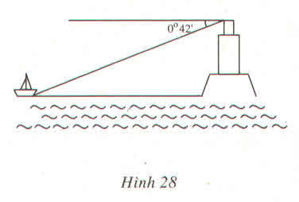
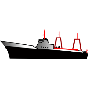
A
D
C
50⁰
20⁰
Hình 1
B
B

Bài 5 : (1đ) . Hai vòi nước cùng chảy vào một cái bể không có nước. Nếu chảy một mình thì vòi thứ nhất chảy trong 4 giờ thì đầy bể, vòi thứ hai trong 12 giờ thì đầy bể .
- Hỏi trong 1 giờ , nếu cả hai vòi cùng chảy thì được bao nhiêu phần bể ?
- Hỏi nếu cả hai vòi cùng chảy thì sau bao lâu đầy bể ?
Bài 6 : ( 3đ)Cho ABC vuông tại A ( AB > AC), đường cao AH.
Câu 1 : Cho AB = 16 cm, BC = 20 cm.Giải ABC ? ( Góc làm tròn đến độ )
Câu 2 : Vẽ HK vuông góc với AC tại K, HI vuông góc với AB tại I . Không dùng các số đo ở câu 1
a) Chứng minh : HB.HC = AI. AB
b) Chứng minh : AK.AI = BI.CK
Câu 3: : Gọi M là trung điểm của BC, O là giao điểm của AH và IK. Kéo dài BC và IK cắt nhau tại S.Vẽ MP vuông góc với AS. Chứng minh : Ba điểm M, O, P thẳng hàng

Hết

ỦY BAN NHÂN DÂN QUẬN TÂN BÌNH  TRƯỜNG THCS TRƯỜNG CHINH  ĐỀ CHÍNH THỨC  (Đề gồm 02 trang) | ĐỀ KIỂM TRA ĐÁNH GIÁ GIỮA KỲ I  NĂM HỌC 2022 - 2023  MÔN TOÁN - LỚP 9  Thời gian làm bài: 90 phút  (Không kể thời gian phát đề)
* ĐỀ B :
Bài 1 :(2,5đ)Thu gọn các biểu thức sau :
Bài 2 : (1,5đ). Giải phương trình sau :
a) b)
Bài 3 : ( 1đ) Nhân ngày quốc tế phụ nữ 8 tháng 3, một cửa hàng có chương trình khuyến mãi giảm giá 20% cho tất cả các sản phẩm và nếu ai là phụ nữ thì sẽ được giảm giá thêm 5% trên giá đã giảm.
a) Hỏi Chị Hồng khi mua 1 đôi giày có trị giá 800 000 đồng thì phải trả bao nhiêu tiền?
b) Anh Bình mua một túi xách phải trả 400 000 đồng . Hỏi giá ban đầu khi chưa khuyến mãi của túi xách là bao nhiêu ?
Bài 4 : ( 1đ)Một ngọn hải đăng cao 60m nhìn về hướng Tây Nam có một chiếc thuyền D đang hướng về ngọn hải đăng, từ vị trí chiếc thuyền D nhìn lên ngọn hải đăng dưới một góc nâng là 30⁰
( góc BDA = 30⁰)
- Tính khoảng cách từ con thuyền D đến ngọn hải đăng ( Tính AD ) ( kết quả làm tròn 1 chữ số thập phân )
- Cũng tại thời điểm đó, một chiếc thuyền C cũng đang hướng về ngọn hải đăng, từ vị trí chiếc thuyền C nhìn lên ngọn hải đăng dưới một góc nâng là 20⁰ ( góc BCA = 20⁰). Hãy tính khoảng cách 2 chiếc thuyền C và D? (điều kiện lý tưởng : vị trí 2 chiếc thuyền và vị trí ngọn hải đăng thẳng hàng) ( kết quả làm tròn 1 chữ số thập phân ) ( Hình 1)
A
D
C
30⁰
20⁰
Hình 1
B
B

Bài 5 : (1đ) . Hai vòi nước cùng chảy vào một cái bể không có nước. Nếu chảy một mình thì vòi thứ nhất chảy trong 6 giờ thì đầy bể, vòi thứ hai trong 12 giờ thì đầy bể .
- Hỏi trong 1 giờ cả hai vòi cùng chảy thì được bao nhiêu phần bể ?
- Hỏi nếu cả hai vòi cùng chảy thì sau bao lâu đầy bể ?
Bài 6: ( 3đ)Cho DEF vuông tại D ( DE > DF), đường cao DI .
Câu 1: Cho biết DE = 24 cm, EF = 30 cm .Giải DEF ? ( Góc làm tròn đến độ )
Câu 2 :Vẽ IH vuông góc với DF tại H, IK vuông góc với DE tại K . Không dùng các số đo ở câu 1
a) Chứng minh : IE. IF = DK.DE
b) Chứng minh: DK. DH = EK. HF
Câu 3 : Gọi M là trung điểm của EF, O là giao điểm của HK và DI. Kéo dài EF và KH cắt nhau tại G.Vẽ MQ vuông góc với DG. Chứng minh : Ba điểm M, O, Q thẳng hàng

ĐÁP ÁN KTGHK 1
Bài 1 :(2,5đ)Thu gọn các biểu thức sau :
(1đ)
0,5đ
0,25đ
0,25đ
0,25đ
0,25đ
0,25đ
0,25đ
0,25đ
0,25đ
Bài 2 : (1,5đ). Giải phương trình sau :
a) (0,75đ) b) (0,75đ)
0,25đ
0,25đ
0,25đ
0,25đ
0,25đ
Vậy Vậy
0,25đ
Bài 3 : ( 1,5đ) Nhân ngày quốc tế phụ nữ 8 tháng 3, một cửa hàng có chương trình khuyến mãi giảm giá 20% cho tất cả các sản phẩm và nếu ai là phụ nữ thì sẽ được giảm giá thêm 5% trên giá đã giảm.
a) Hỏi Chị Hồng khi mua 1 đôi giày có trị giá 800 000 đồng thì phải trả bao nhiêu tiền?
b) Anh Bình mua một túi xách trả 400 000 đồng . Hỏi giá ban đầu khi chưa khuyến mãi của túi xách là bao nhiêu ?
a) Số tiền chị Hồng phải trả khi mua 1 đôi giày là :
[ 800 000 . ( 1 – 20%) ].( 1 – 5% ) = 608 000 (đồng) (0,5đ + 0,25đ)
b) Số tiền ban đầu khi chưa khuyến mãi của túi xách là :
400 000 : ( 1 – 20%) = 500 000 ( đồng ) (0,5đ + 0,25đ)
Bài 4 : ( 1,5đ)Một người đứng trên tháp quan sát của ngọn hải đăng cao 60m nhìn về hướng Tây Nam, người đó quan sát một con thuyền đang hướng về ngọn hải đăng với góc hạ là 30⁰ ( góc BDA = 30⁰)
- Tính khoảng cách từ con thuyền đến ngọn hải đăng ( Tính AD ) ( kết quả làm tròn 1 chữ số thập phân ) (0,75đ)

- Một lúc sau, người đó quan sát nhìn thấy con thuyền thứ hai đang hướng về đài quan sát với góc hạ là 20⁰ ( góc BCA = 20⁰). Hãy tính khoảng cách 2 chiếc thuyền? (điều kiện lý tưởng : vị trí 2 chiếc thuyền và vị trí đài quan sát thẳng hàng) ( kết quả làm tròn 1 chữ số thập phân ) (0,75đ)
A
B
D
C

30⁰
20⁰

A
B
D
C
30⁰
20⁰
- Xét ABD vuông tại A , ta có :
0,25đ
0,25đ
0,25đ
Vậy Khoảng cách từ con thuyền đến ngọn hải đăng là 103,9 m
- Xét ABC vuông tại A , ta có :
0,25đ
0,25đ
0,25đ
Vậy khoảng cách 2 chiếc thuyền là : 164,8 – 103,9 = 60,9 m
Bài 5 : ( 3đ)Cho DEF vuông tại D, đường cao DI
a) Cho DE = 18 cm, EF = 30 cm. Giải DEF ? ( Góc làm tròn đến độ )
b) Gọi H là hình chiếu của I trên DF. Vẽ IK vuông góc với DE tại K .
Chứng minh : IE. IF = DK.DE
c)Từ D vẽ một đường thẳng vuông góc với HK tại A và cắt EF tại N. Chứng minh : N là trung điểm EF
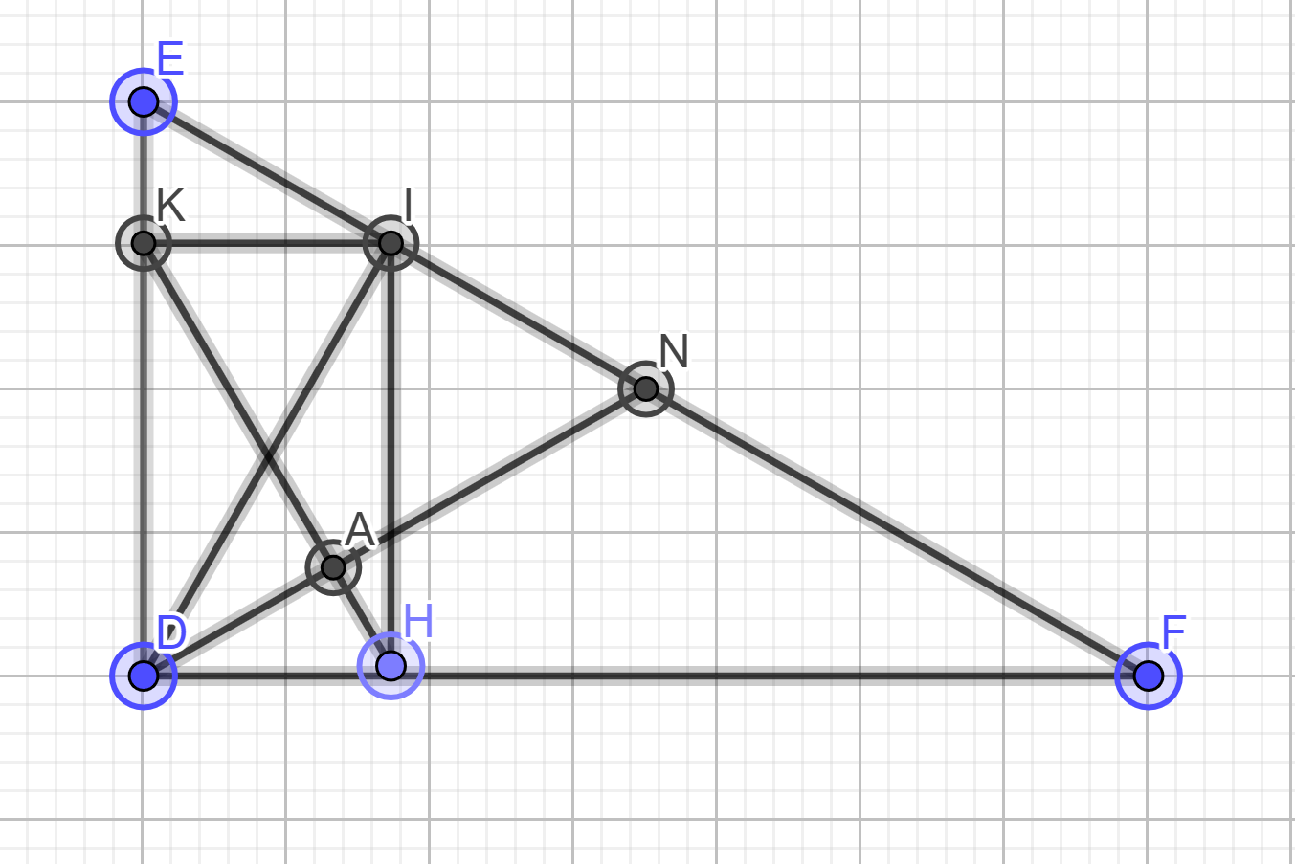
- Cho DE = 18 cm, EF = 30 cm. Giải DEF ?
( Góc làm tròn đến độ ) (1,5đ)
Xét DEF vuông tại D , có :
* EF² = DE² + DF² ( định lý Pytago) (0,25đ)
30² = 18² + DF²
DF² = 30² – 18² = 576DF = 24 cm (0,25đ)
c) Từ D vẽ một đường thẳng vuông góc với HK tại A và cắt EF tại N. Chứng minh : N là trung điểm EF
* Cm : DKH đồng dạng với DFE
góc DKH = góc NFD (1)
* Ta có : góc DKH + góc DHK = 90⁰
Góc DHK + góc NDF = 90⁰
Suy ra : góc DKH = góc NDF (2)
Từ (1) và (2) suy ra :
góc NDF = góc NFD
NDF cân tại N
ND = NF
Cm : ND = NE (0,25đ)
Suy ra : NE = NF
Suy ra : N là trung điểm của EF (0,25đ)
0,25đ
0,25đ

* Góc DEF + Góc DFE = 90⁰
0,25đ
53⁰ + Góc DFE = 90⁰
0,25đ
Góc DFE = 90⁰ – 53⁰ = 37⁰
b)Gọi H là hình chiếu của I trên DF. Vẽ IK
vuông góc với DE tại K .
Chứng minh : IE. IF = DK.DE
Xét DEF vuông tại D, đường cao DI, có :
DI² = IE . IF ( HTL ) (1)
Xét DEI vuông tại I, đường cao IK, có :
DI² = DK . DE ( HTL) (2)
Từ (1) và (2) suy ra :
IE. IF = DK.DE

- CM (1) hoặc (2) : 0,5đ
- Cm ý sau : 0,25đ
- Ra kq : 0,25đ

